SASKAŅOTS

Daugavpils pilsētas pašvaldības Attīstības departamenta vadītāja

_________________D.Krīviņa

Daugavpilī, 2022.gada .decembrī
ZIŅOJUMS

par uzaicinājumu pretendentiem piedalīties cenu aptaujā par līguma piešķiršanas tiesībām

“Uzņēmējdarbības atbalsta pasākuma reprezentācijas preces”
identifikācijas Nr. AD 2022/71

Pasūtītājs:
Pasūtītāja nosaukums | Daugavpils pilsētas pašvaldība
Adrese | Krišjāņa Valdemāra iela 1, Daugavpils, LV-5401
Reģistrācijas numurs | 90000077325
Kontaktpersona | Daugavpils pilsētas pašvaldības Attīstības departamenta Investīciju un starptautisko sakaru nodaļas starptautisko projektu koordinatore Jolanta Reča-Lāže, tālr. 65476801, e-pasts: jolanta.reca-laze@daugavpils.lv
Darba laiks | Pirmdiena | No 08.00 līdz 12.00 un no 13.00 līdz 18.00
 | Otrdiena, Trešdiena, Ceturtdiena | No 08.00 līdz 12.00 un no 13.00 līdz 17.00
 | Piektdiena | No 08.00 līdz 12.00 un no 13.00 līdz 16.00

Zemsliekšņa iepirkuma nepieciešamības apzināšanās datums: 2022. gada 30.novembris.

Zemsliekšņa iepirkuma mērķis: piegādāt reprezentācijas preces uzņēmējdarbības atbalsta pasākumam.

Zemsliekšņa iepirkums sadalīts šādās daļās:
1.daļa | Ūdens pudeļu piegāde
2.daļa | Lādētāju-akumulatoru (Power bank), bezvadu lādētāju, bezvadu skaļruņu piegāde

Piedāvājumu var iesniegt vienā vai vairākās zemsliekšņa iepirkuma daļās.

Piedāvājuma varianti nav pieļaujami.

Līguma izpildes termiņš (neatkarīgi no daļas): 10 (desmit) dienu laikā no līguma noslēgšanas

Veicamo būvdarbu, preču piegādes vai pakalpojuma uzskaitījums (apjomi): ir noteikts tehniskajā specifikācijā (1.pielikums).

Paredzamā līgumcena:
1.daļa - 280,00 EUR bez PVN;
2.daļa - 1740,00 EUR bez PVN.

Piedāvājuma izvēles kritērijs: piedāvājums ar viszemāko cenu katrā daļā, kas pilnībā atbilst prasībām.

Pretendents iesniedz piedāvājumu: Tehnisko-finanšu piedāvājumu atbilstoši piedāvājuma iesniegšanas formai (2.pielikums).

Informācija par rezultātiem: tiks publicēts Daugavpils pilsētas pašvaldības tīmekļvietnē www.daugavpils.lv.

Piedāvājums iesniedzams: līdz 2022. gada 7.decembrim plkst.15:00 Daugavpils pilsētas pašvaldības ēkā, Krišjāņa Valdemāra ielā 13, 2.stāvā, 304.kab., Daugavpilī, LV-5401, vai elektroniski: jolanta.reca-laze@daugavpils.lv.
1. pielikums

TEHNISKĀ SPECIFIKĀCIJA CENU APTAUJAI

„Uzņēmējdarbības atbalsta pasākuma reprezentācijas preces”
Identifikācijas Nr. AD 2022/71

1.daļā „Ūdens pudeļu piegāde”

1. Pasūtītājs,  Pasūtītāja reģistrācijas numurs,  Pasūtītāja adrese: | Daugavpils pilsētas pašvaldība  Reģ.Nr. 90000077325  K.Valdemāra iela 1, Daugavpils, LV-5401
2. Pasūtītie pakalpojumi/preces: | Uzņēmējdarbības atbalsta pasākuma reprezentācijas preču – ūdens pudeļu piegāde
3. Piegādes laiks, vieta: | 10 (desmit) dienu laikā no līguma noslēgšanas  K.Valdemāra ielā 13, Daugavpilī
4. Apraksts: | Ūdens pudele (vismaz 4 dažādās krāsās, saskaņojot ar pasūtītāju) (tilpums 500-600 ml) ar apdruku 1 krāsā. Vēlamais materiāls – BPA free RPET, nerūsējoša tērauda detaļas. 100 gab. Apdrukā: Daugavpils logo.  * Bildei ir ilustratīva nozīme.  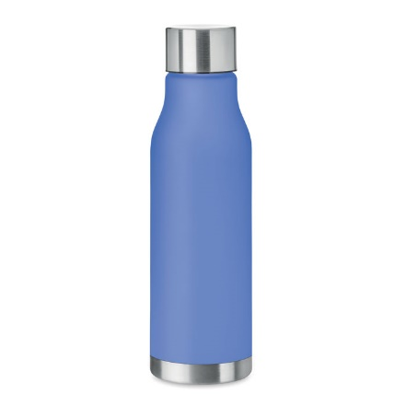  Maketu pirms izgatavošanas saskaņot ar Pasūtītāja kontaktpersonu.

Sagatavoja:

Daugavpils pilsētas pašvaldības Attīstības departamenta

Investīciju un starptautisko sakaru nodaļas starptautisko projektu koordinatore J.Reča-Lāže

TEHNISKĀ SPECIFIKĀCIJA CENU APTAUJAI

„Uzņēmējdarbības atbalsta pasākuma reprezentācijas preces”
identifikācijas Nr. AD 2022/71

2.daļā „Lādētāju-akumulatoru (Power bank), bezvadu lādētāju, bezvadu skaļruņu piegāde”

1. Pasūtītājs,  Pasūtītāja reģistrācijas numurs,  Pasūtītāja adrese: | Daugavpils pilsētas pašvaldība  Reģ.Nr. 90000077325  K.Valdemāra iela 1, Daugavpils, LV-5401
2. Pasūtītie pakalpojumi/preces: | Uzņēmējdarbības atbalsta pasākuma reprezentatīvo preču – lādētāju-akumulatoru (Power bank), bezvadu lādētāju, bezvadu skaļruņu piegāde
3. Piegādes laiks, vieta: | 10 (desmit) dienu laikā no līguma noslēgšanas  K.Valdemāra ielā 13, Daugavpilī
4. Apraksts: | Lādētājs-akumulators (Power bank)  Skaits: 35 gab.  Akumulatora ietilpība: vismaz 4000 mAh  Paredzēts viedtālruņiem.  Krāsa: saskaņojot ar Pasūtītāju.  Apdrukā: Daugavpils logo  * Bildei ir ilustratīva nozīme.  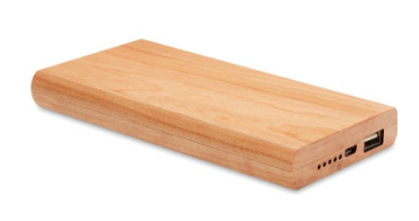  Maketu pirms izgatavošanas saskaņot ar Pasūtītāja kontaktpersonu.
Bezvadu lādētājs
Skaits: 35 gab.
Tips: Stacija bezvadu uzlādēšanai
Jauda: vismaz 10 W
Universālais bezvadu lādētājs, kas saderīgs ar visām mobilajām ierīcēm ar Qi lādēšanas standartu.
Krāsa: saskaņojot ar Pasūtītāju.
Apdrukā: Daugavpils logo
* Bildei ir ilustratīva nozīme.
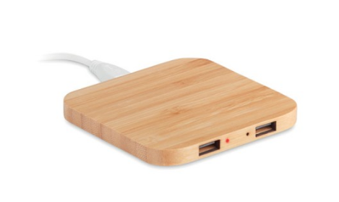
Maketu pirms izgatavošanas saskaņot ar Pasūtītāja kontaktpersonu.
Bezvadu skaļrunis, Blootooth
Skaits: 35 gab.
Krāsa: saskaņojot ar Pasūtītāju.
Apdrukā: Daugavpils logo
* Bildei ir ilustratīva nozīme.
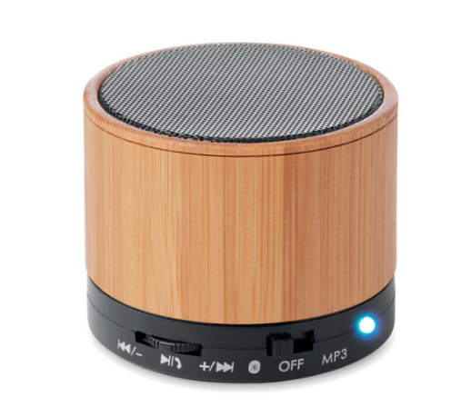
Maketu pirms izgatavošanas saskaņot ar Pasūtītāja kontaktpersonu.

Sagatavoja:
Daugavpils pilsētas pašvaldības Attīstības departamenta
Investīciju un starptautisko sakaru nodaļas starptautisko projektu koordinatore J.Reča-Lāže

2.pielikums
TEHNISKAIS - FINANŠU PIEDĀVĀJUMS

CENU APTAUJAI
„Uzņēmējdarbības atbalsta pasākuma reprezentācijas preces”
identifikācijas Nr. AD 2022/71

1.daļā „Ūdens pudeļu piegāde”

_____________ (datums, vieta)

Iepazinušies ar cenu aptauju „Uzņēmējdarbības atbalsta pasākuma reprezentācijas preces”, identifikācijas numurs AD 2022/,71 un cenu aptaujas tehniskās specifikācijas prasībām, ____________________ (uzņēmuma nosaukums) piedāvā 10 (desmit) dienu laikā izgatavot un piegādāt tehniskajai specifikācijai atbilstošu preci par šādu cenu:

Pretendenta finanšu piedāvājums atbilstoši Pasūtītāja Tehniskajai specifikācijai:
N.p.k. | Pozīcijas nosaukums | Skaits | Vienas vienības izmaksas,  EUR bez PVN | Izmaksas kopā,  EUR bez PVN
1. | Ūdens pudeles | 100
PVN____% ,EUR:
Piedāvājuma summa kopā ar PVN, EUR:

Pretendenta tehniskais piedāvājums atbilstoši Pasūtītāja Tehniskajai specifikācijai:
Prasības atbilstoši tehniskās specifikācijas nosacījumiem | Pretendenta piedāvājums  (apraksts, lai var salīdzināt ar tehniskās specifikācijas prasībām)
Ūdens pudele (vismaz 4 dažādās krāsās, saskaņojot ar pasūtītāju) (tilpums 500-600 ml) ar apdruku 1 krāsā. Vēlamais materiāls – BPA free RPET, nerūsējoša tērauda detaļas. 100 gab. Apdrukā: Daugavpils logo.
Maketu pirms izgatavošanas saskaņot ar Pasūtītāja kontaktpersonu.

Apliecinām, ka:
– spējam nodrošināt pasūtījuma izpildi un mums ir pieredze līdzīgu pakalpojumu sniegšanā,
– nav tādu apstākļu, kuri liegtu mums piedalīties cenu aptaujā un pildīt tehniskās specifikācijās norādītās prasības;
- neesam ieinteresēti nevienā citā piedāvājumā, kas iesniegts šajā cenu aptaujā.
Vārds, uzvārds*
Amats
Paraksts
* Pretendenta paraksttiesīgās vai tā pilnvarotās personas vārds, uzvārds

INFORMĀCIJA PAR PRETENDENTU
Pretendenta nosaukums:
Reģistrācijas Nr.
Nodokļu maksātāja reģistrācijas Nr.
Juridiskā adrese:
Bankas rekvizīti:
Kontaktpersonas vārds, uzvārds:
Tālrunis: Fakss:
E-pasta adrese: Tīmekļa vietnes adrese:
Personas, kura, gadījumā, ja pretendentam tiks piešķirtas tiesības slēgt pakalpojuma līgumu, ir tiesīga parakstīt pakalpojuma līgumu, amats, vārds, uzvārds:

TEHNISKAIS - FINANŠU PIEDĀVĀJUMS

CENU APTAUJAI
„Uzņēmējdarbības atbalsta pasākuma reprezentācijas preces”
identifikācijas Nr. AD 2022/71

2.daļā „Lādētāju-akumulatoru (Power bank), bezvadu lādētāju, bezvadu skaļruņu piegāde”

_____________ (datums, vieta)

Iepazinušies ar cenu aptauju „Uzņēmējdarbības atbalsta pasākuma reprezentācijas preces”, identifikācijas numurs AD 2022/71, un cenu aptaujas tehniskās specifikācijas prasībām, ____________________ (uzņēmuma nosaukums) piedāvā 10 (desmit) dienu laikā izgatavot un piegādāt tehniskajai specifikācijai atbilstošu preci par šādu cenu:

Pretendenta finanšu piedāvājums atbilstoši Pasūtītāja Tehniskajai specifikācijai:
N.p.k. | Pozīcijas nosaukums | Skaits | Vienas vienības izmaksas,  EUR bez PVN | Izmaksas kopā,  EUR bez PVN
1. | Lādētāji-akumulatori (Power bank) | 35
2. | Bezvadu lādētāji | 35
3. | Bezvadu skaļruņi | 35
Kopā EUR bez PVN
PVN____% ,EUR:
Piedāvājuma summa kopā ar PVN, EUR:

Pretendenta tehniskais piedāvājums atbilstoši Pasūtītāja Tehniskajai specifikācijai:
Prasības atbilstoši tehniskās specifikācijas nosacījumiem | Pretendenta piedāvājums  (apraksts, lai var salīdzināt ar tehniskās specifikācijas prasībām)
Lādētājs-akumulators (Power bank)
Skaits: 35 gab.
Akumulatora ietilpība: vismaz 4000 mAh
Paredzēts viedtālruņiem.
Krāsa: saskaņojot ar Pasūtītāju.
Apdrukā: Daugavpils logo
Maketu pirms izgatavošanas saskaņot ar Pasūtītāja kontaktpersonu.
Bezvadu lādētājs
Skaits: 35 gab.
Tips: Stacija bezvadu uzlādēšanai
Jauda: vismaz 10 W
Universālais bezvadu lādētājs, kas saderīgs ar visām mobilajām ierīcēm ar Qi lādēšanas standartu.
Krāsa: saskaņojot ar Pasūtītāju.
Apdrukā: Daugavpils logo
Bezvadu skaļrunis, Blootooth
Skaits: 35 gab.
Krāsa: saskaņojot ar Pasūtītāju.
Apdrukā: Daugavpils logo
Maketu pirms izgatavošanas saskaņot ar Pasūtītāja kontaktpersonu.

Apliecinām, ka:
– spējam nodrošināt pasūtījuma izpildi un mums ir pieredze līdzīgu pakalpojumu sniegšanā,
– nav tādu apstākļu, kuri liegtu mums piedalīties cenu aptaujā un pildīt tehniskās specifikācijās norādītās prasības;
- neesam ieinteresēti nevienā citā piedāvājumā, kas iesniegts šajā cenu aptaujā.

Vārds, uzvārds*
Amats
Paraksts
* Pretendenta paraksttiesīgās vai tā pilnvarotās personas vārds, uzvārds

INFORMĀCIJA PAR PRETENDENTU
Pretendenta nosaukums:
Reģistrācijas Nr.
Nodokļu maksātāja reģistrācijas Nr.
Juridiskā adrese:
Bankas rekvizīti:
Kontaktpersonas vārds, uzvārds:
Tālrunis: Fakss:
E-pasta adrese: Tīmekļa vietnes adrese:
Personas, kura, gadījumā, ja pretendentam tiks piešķirtas tiesības slēgt pakalpojuma līgumu, ir tiesīga parakstīt pakalpojuma līgumu, amats, vārds, uzvārds:

